
Glace à l'huile d'olive et sa compotée de fruits d'été
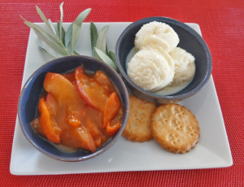 Pour 6 à 8 Croquants-Gourmands
La glace à l'huile d'olive :
- 205 g de lait entier
- 400 g d'eau minérale
- 80 g de poudre de lait
- 140 g (50 g +90 g) de sucre en poudre
- ¼ de càc de vanille en poudre
- 75 g d'huile d'olive de qualité (pour moi des Baux de Provence)
1 turbine à glace ou une sorbetière
Il est préférable de faire la préparation la veille pour qu'elle soit bien froide avant de la mettre à glacer.
Mélanger dans une casserole le lait avec l'eau, le lait en poudre, la vanille et le sucre.
Porter à ébullition en remuant au fouet. Couvrir et laisser refroidir.
Lorsque la préparation est froide, ajouter l'huile d'olive et mixer impérativement pour bien mélanger l'ensemble.
Mettre au réfrigérateur jusqu'au lendemain.
Un moment avant le repas, mettre la préparation dans la turbine et laisser foisonner jusqu'à ce que l'appareil s'arrête (environ 40 minutes pour moi).
Vous pouvez la servir immédiatement elle sera alors bien moelleuse ou la déposer dans un bac au congélateur.
Dans ce cas, il faudra la sortir quelques minutes avant pour qu'elle retrouve son onctuosité.

La compotée de fruits d'été :
- 2 nectarines
- 5 abricots
- 2 càs d'huile d'olive
- ¼ de càc de vanille en poudre
- 2 càs de miel (acacia pour moi)
Je l'ai préparée la veille également.
Laver et sécher les fruits, les dénoyauter et les couper en tranches.
Les faire revenir dans une poêle avec l'huile d'olive, la vanille et le miel.
Laisser compoter pendant quelques minutes.
Laisser refroidir et mettre au frais jusqu'au moment du dessert.
Servir la glace avec les fruits bien frais.
J'ai eu du mal à faire les portions car vu la chaleur la glace fondait à vue d'œil.

